

***Факультет экономики и финансов***

***Кафедра ______________________________________________________***

***Направление подготовки/Специальность ___________________________***

***Рейтинговая работа***

***по дисциплине ____________________________________________________***

***Задание/вариант № _________________________________________***

***Тема* ______________________________________________________________***

***Выполнена обучающимся ________________________*_**

(№ группы, фамилия, имя, отчество)

***Преподаватель ____________________________________________________***

(фамилия, имя, отчество)

**\*** при наличии

**Москва – 202 __ г.**

Задание 1

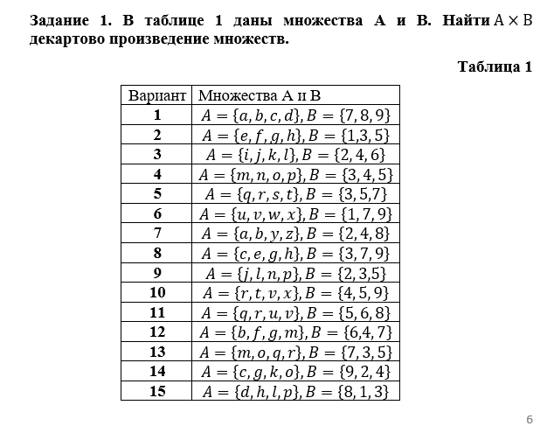

Декартово произведение Х*Y между двумя множествами Х и Y это множество всех возможных упорядоченных пар с первым элементом из Х и вторым элементом из Y

{(j, 2), (j, 3), (j, 5), (1, 2), (1, 3), (4, 5), (n, 2), (n, 3), (n, 5), (p, 2), (p, 3), (p, 5)}

Задание 2.

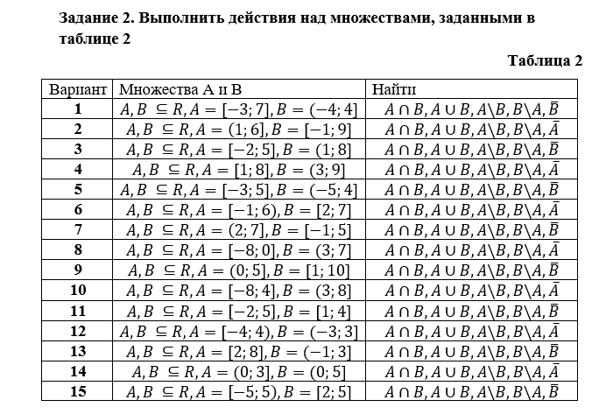A,B ⊆ R, A